2024/2025 EĞİTİM ÖĞRETİM YILI (YENİ SİSTEM)
İMAM HATİP ORTAOKULU
ARAPÇA
5. SINIF 1. DÖNEM 1.YAZILI
ADI/SOYADI: SINIFI/NO:
e-akademi tv/Youtube öğrencilerimize sınavlarında başarılar diler

S.1-Aşağıdaki Arapça harflerin Türkçe okunularını altlarına yazınız

C.1-

.......................................................................................................................................................

S.2-Aşağıdaki Türkçe karşılıkları verilen harflerin Arapçalarını yazınız.

C.2
dal zel vav sad cim

S.3-Aşağıdaki harfleri örnekteki gibi harekeleyiniz

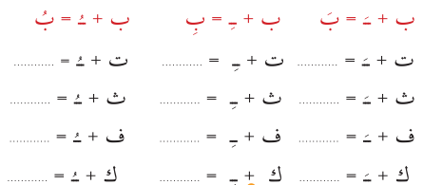

S.4-Aşağıdaki harflerin sadece esreli olanların okunuşlarını altlarına yazınız

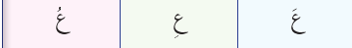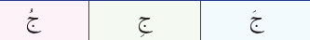
..................................................................................................................................................................................................................

S.5-Aşağıdaki cümlenin okunuşunu ve anlamını yazınız?

......................................................................

S.6-Aşağıdaki harfleri yanlarındaki harekerle birlikte yazınız.

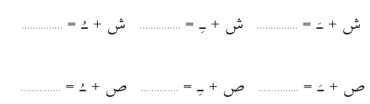

S.7-Aşağıdaki cümlenin Türkçe karşılığını yazınız

.....................................................................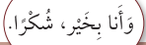

S.8-Aşağıdaki harflerden sadece ötreli olanların okunuşlarını yazınız

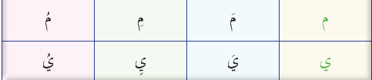

S.9-Aşağıdaki kelimeleri yeniden altlarına yazınız

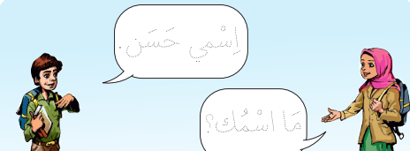

S.10-Aşağıdaki harfleri üstte verilen harekelerle birlikta yazınız

